工程建设项目招标投标专家
抽取工作流程

根据山西省相关要求，全国公共资源交易平台（山西省•临汾市）工程建设交易系统与山西省评标专家库系统已实现对接，为方便招标人或者代理机构高效完成专家抽取工作，特制定此流程，请招标人或代理机构认真阅读。
一、专家抽取基本流程
1、专家抽取申请提交
招标人或者代理机构登录全国公共资源交易平台（山西省•临汾市）工程建设交易系统，在评标委员会-省平台专家抽取申请环节，列表页面，点击右上角【新增】按钮，在新增省平台专家抽取页面，选择标段，填写系统列出的相关信息。信息无误后提交。
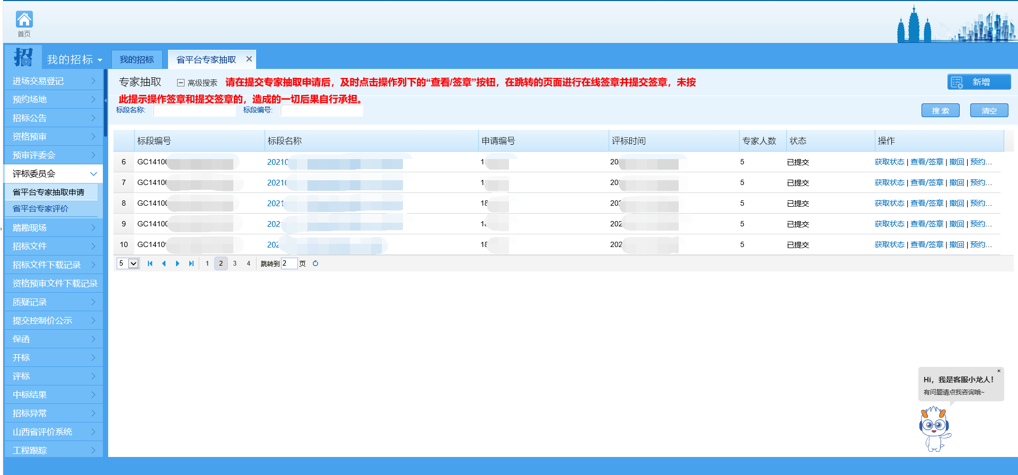
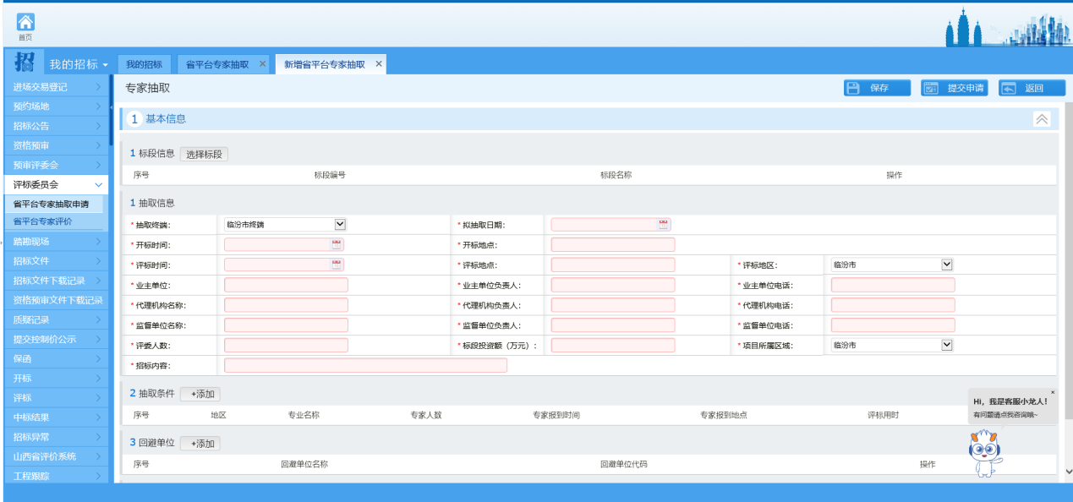
2、专家抽取申请单签章提交
待山西省评标专家库系统返回“申请编号”后，列表页面点击对应标段右侧的【查看/签章】按钮，对此次专家抽取申请表进行在线签章并提交。点击【签章】按钮，系统会根据所填写的信息，自动生成PDF，无需手动上传。
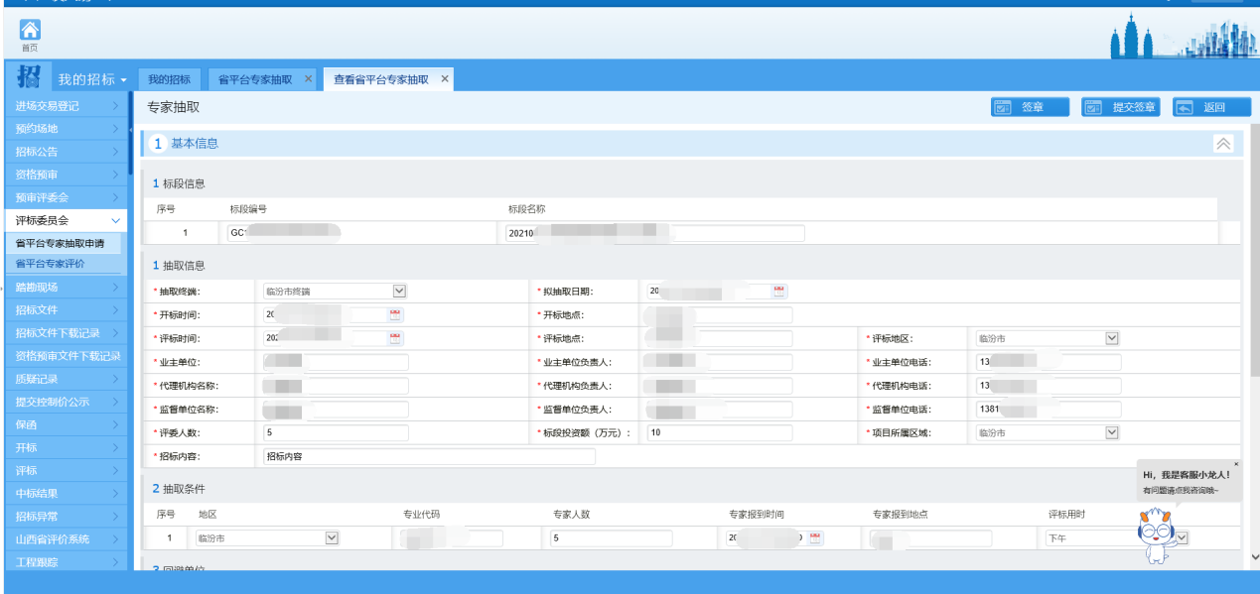
3、查看抽取申请审核状态
专家抽取申请由选择的抽取终端对应的人员进行审核，若审核不通过，可在查看页面对审核不通过理由进行查看，可再次编辑进行提交；若审核通过，则状态会显示审核通过。
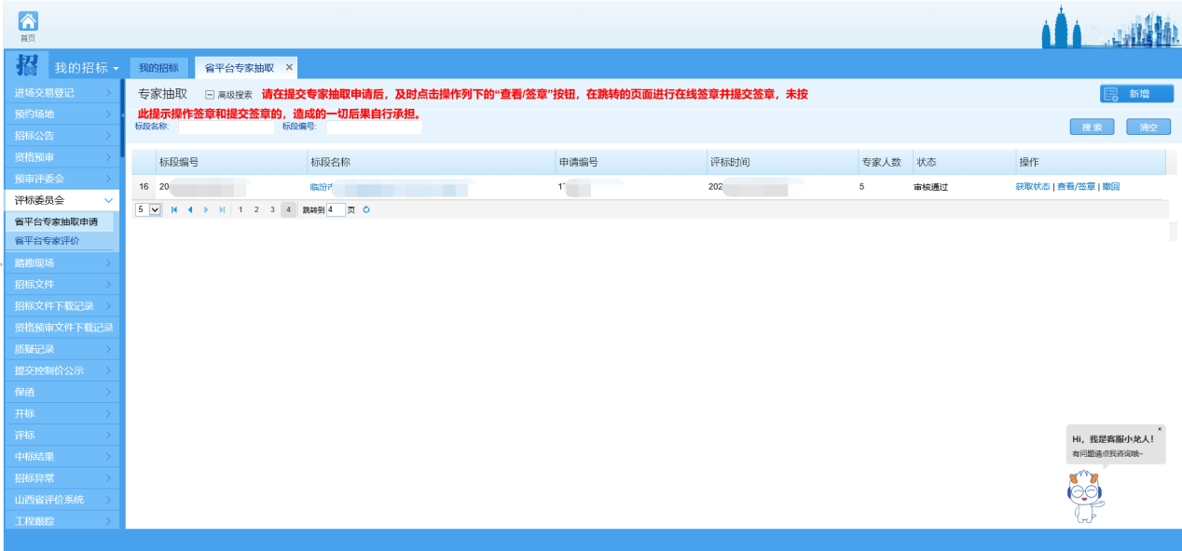
4、专家抽取
到达抽取时间后，在查看省平台专家抽取页面，点击右上角【抽取】按钮，系统将把抽取指令发送给山西省评标专家库系统进行专家抽取操作。
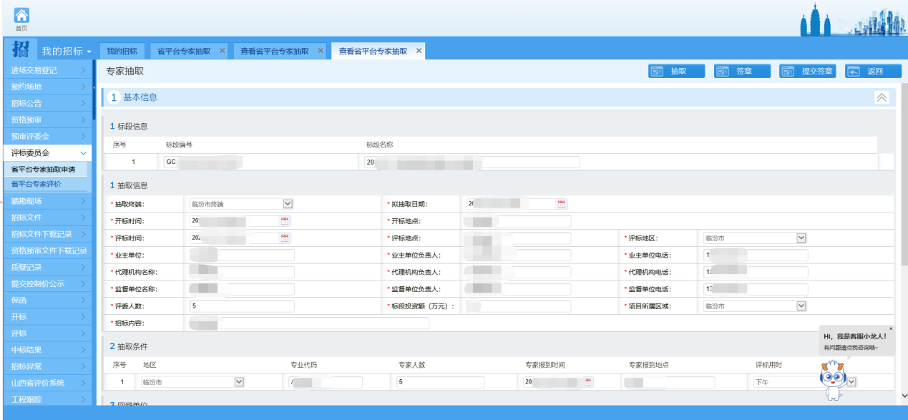
5、查看抽取结果
抽取完成后，在查看省平台专家抽取页面，点击右上角【查看结果】按钮，获取专家抽取结果，也可查看抽取结果通知单并进行打印。
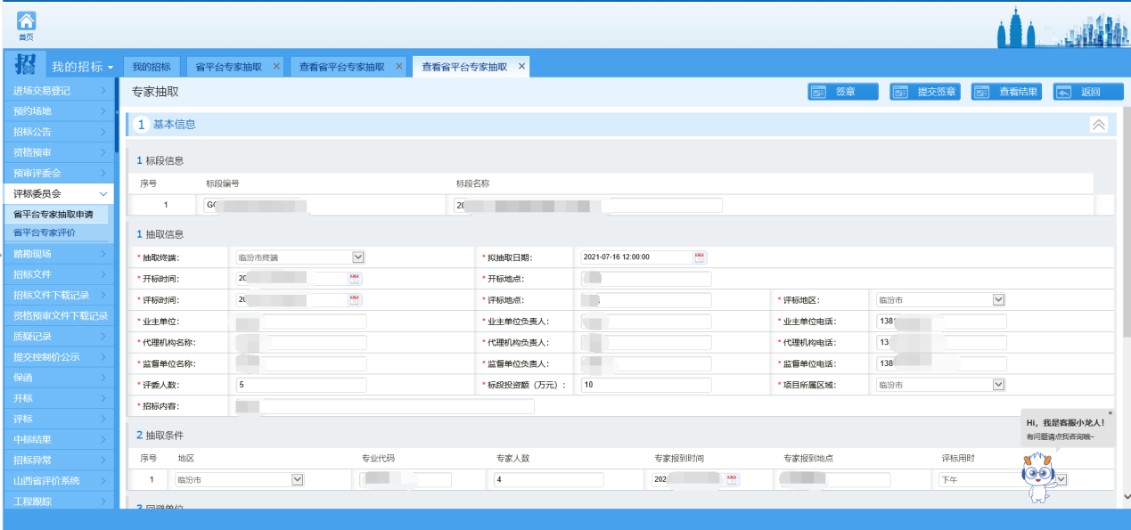
6、专家评价
项目评标完成后，在评标委员会-省平台专家评价环节对本次评标专家进行评价，在列表页面点击该标段右侧的【评价】按钮，跳转至省平台专家评价页面，点击抽取结果中每位专家右侧操作列下的【评价】按钮，根据系统显示的字段进行评价后，提交评价结果。
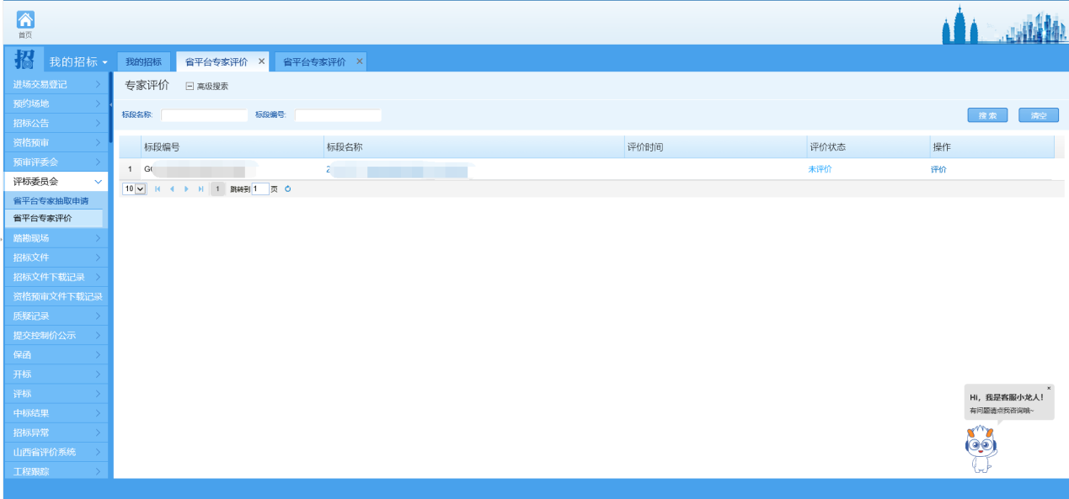
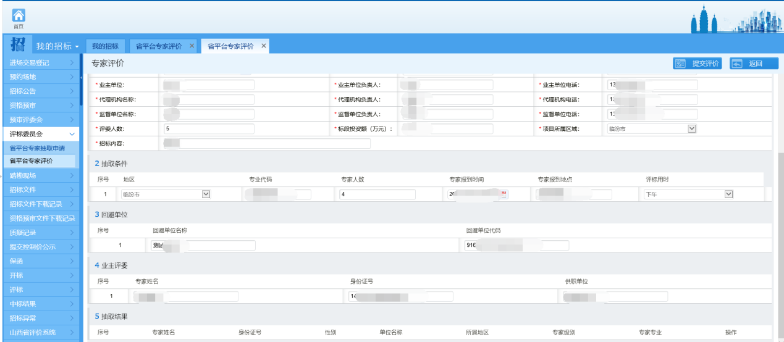
二、专家抽取其他操作说明
1、获取状态
省平台专家抽取列表页面，点击【获取状态】按钮，可获取该标段最新的状态情况，根据最新的状态情况进行相关操作。
2、需改条件
专家抽取过程中，若状态为“需改条件”，点击该标段右侧的【修改条件】按钮，跳转至新页面后，根据页面提示删除对应的抽取条件，并根据“仍需提交的抽取专家个数为X个”的提示添加新的抽取条件后，进行提交。提交后在列表页面点击【获取状态】按钮查看状态。
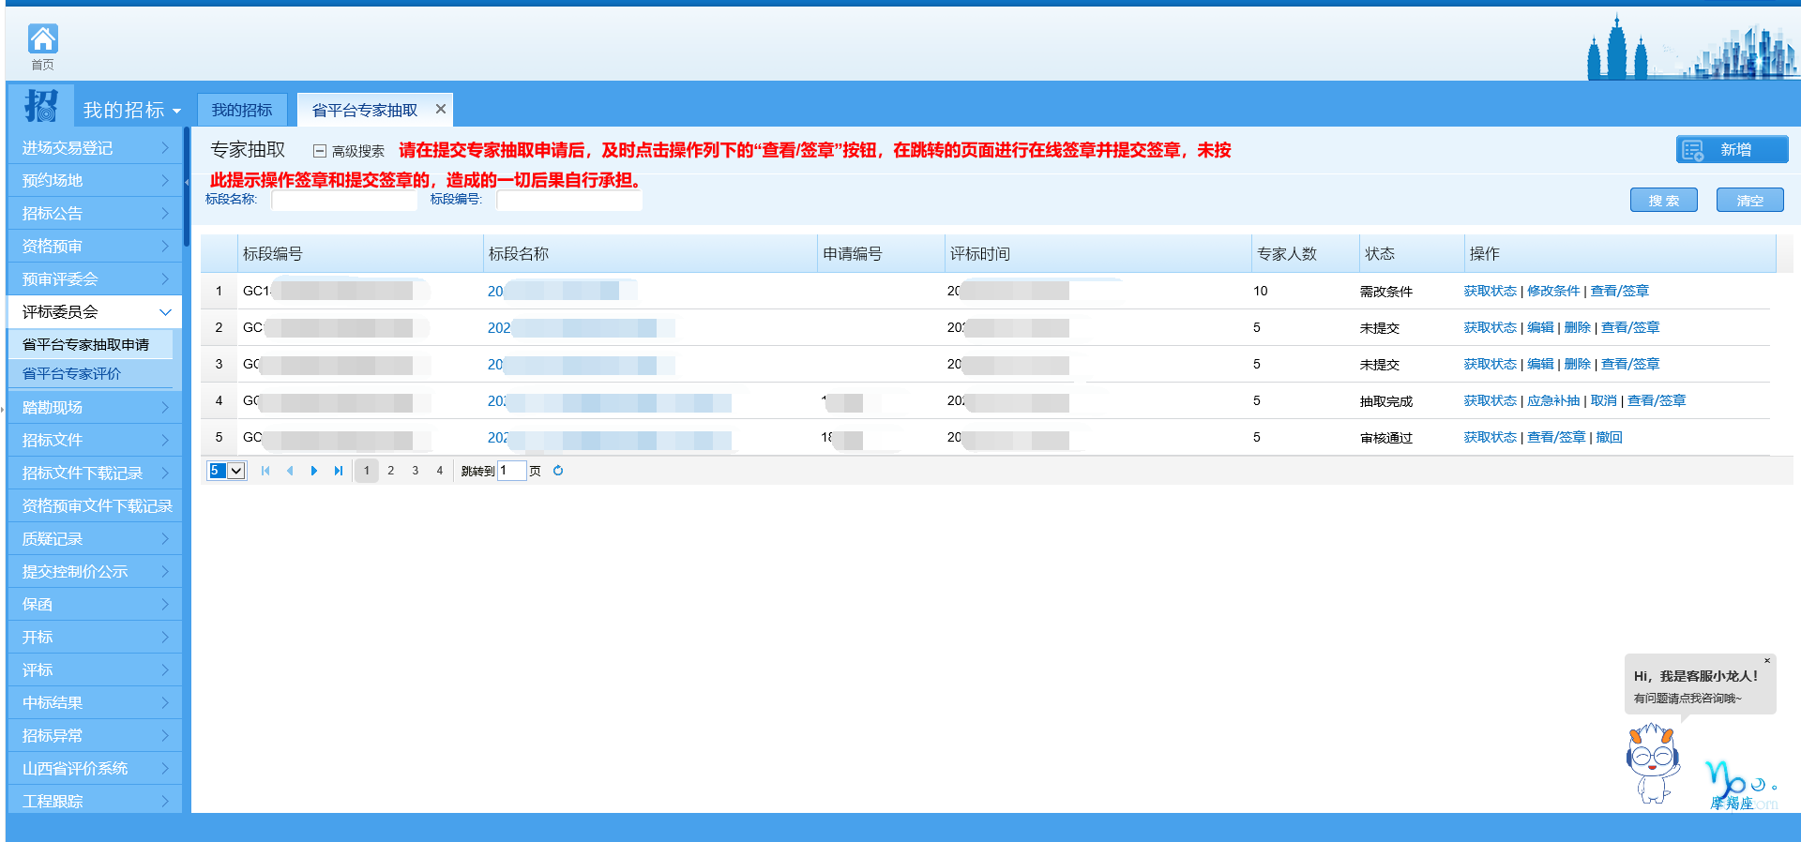
3、修改报道时间
专家抽取过程中，若状态为“修改报道时间”，点击该标段右侧的【修改条件】按钮，跳转至新页面后，修改抽取条件中的专家报到时间后，进行提交。提交后在列表页面点击【获取状态】按钮查看状态。
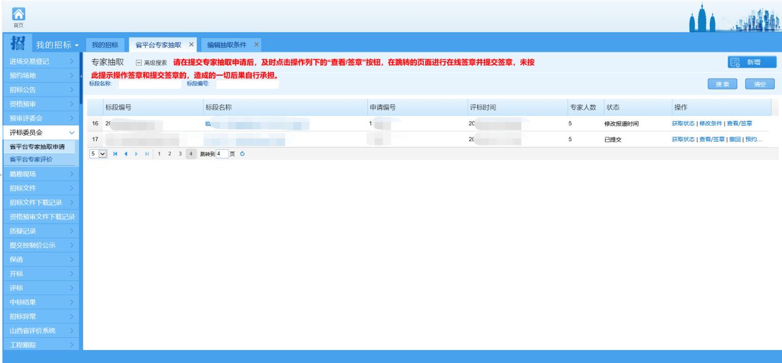
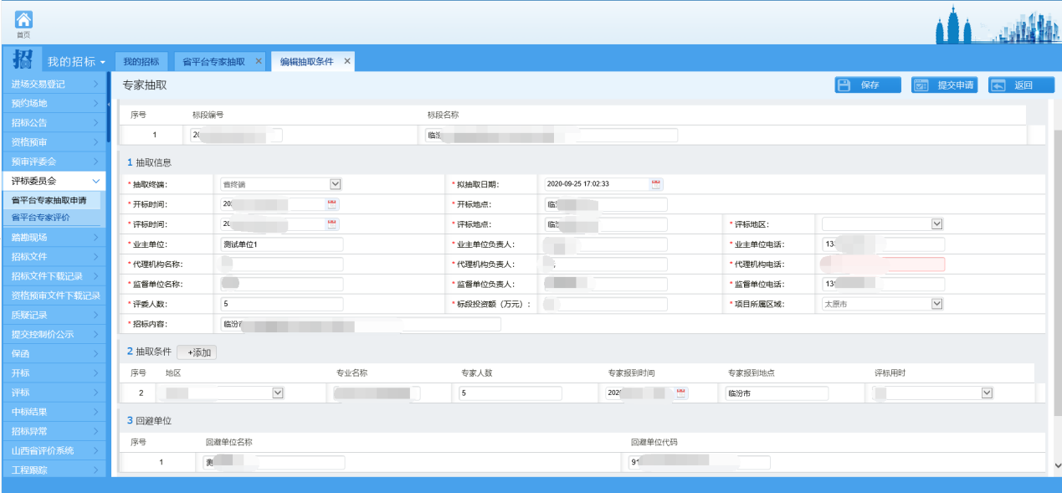
4、应急补抽
抽取完成后，若存在某位专家因法律规定的相关情形需回避进行补抽专家时，点击该标段右侧的【应急补抽】按钮，点击该专家右侧的“回避”按钮并选择回避原因后提交。系统将自动进行补抽，补抽完成后重新获取抽取结果即可。
5、项目取消
若因某些原因，抽取完成的项目需取消，点击列表页面该标段右侧的【取消】按钮，弹出是否确认取消提示信息，点击提示信息的【确定】按钮即可。
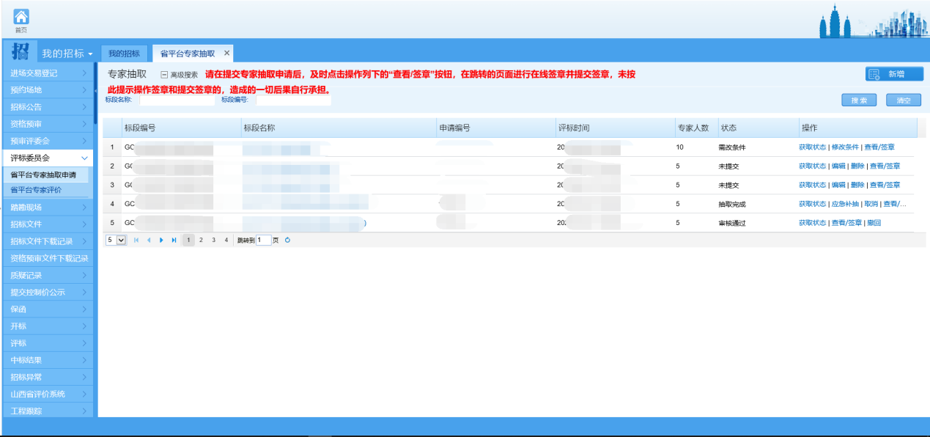
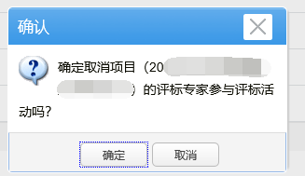
6、项目撤回
若因某些原因，专家抽取申请已提交的项目需撤回申请，点击列表页面该标段右侧的【撤回】按钮，弹出是否确认撤回提示信息，点击提示信息的【确定】按钮即可。
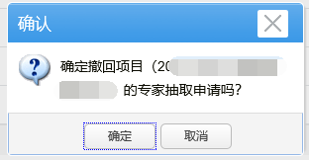
7、预约抽取
已提交专家抽取申请的标段，可点击列表页面该标段右侧的【预约抽取】按钮，在弹出的设置预约抽取时间选择期望的抽取时间后，点击【确认】按钮即可。
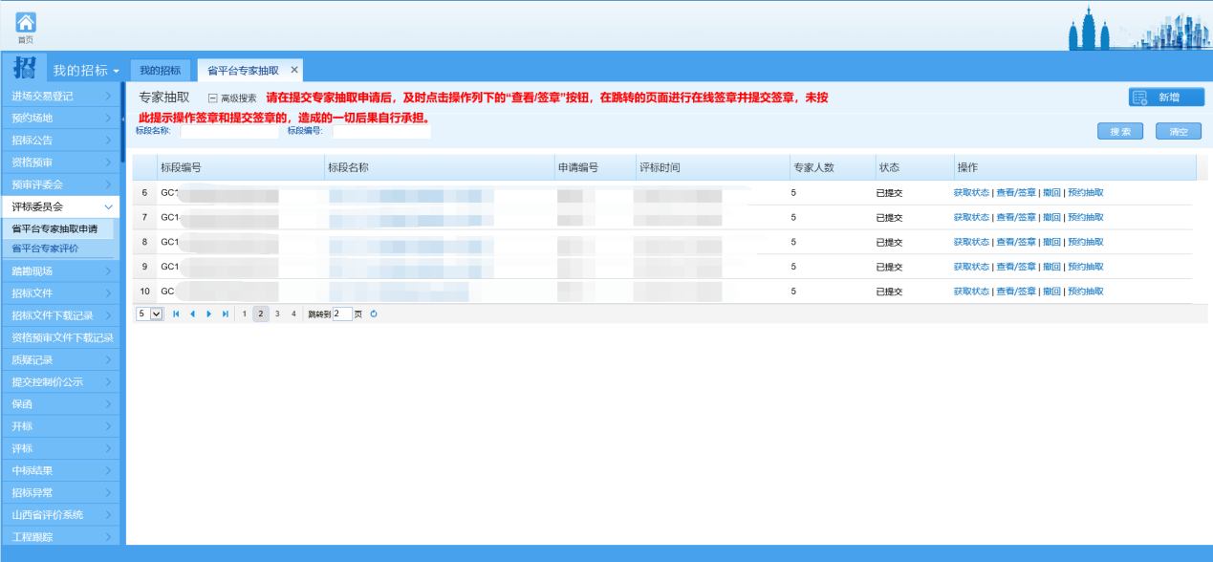
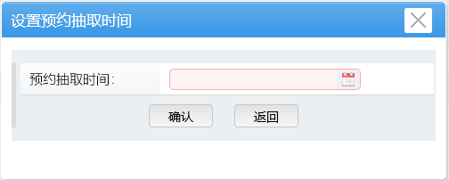
注：上述操作为资格后审环节的相关操作说明，资格预审环节的专家抽取节点为“预审评委会”，各环节操作与资格后审项目的操作完全一致，参照上述各环节操作即可。
